Application web de Gestion des Projets

Guide et documentation

**Développée par : El Hosni Yassine & Guedira Nouha 2017/2018**

**Entreprise concernée : Connect To All**

Table of Contents :

Introduction : 4

I. Page d’Installation 5

II. Page d'accueil principale (après la première inscription) 6

III. Page de Login / authentification 8

IV. Page d’accueil 9

V. Interface Admin et Gérant 10

VI. Interface Chef de Projet 11

VII. Task Index : 12

VIII. Tasks\edit : 13

IX. Interface Employé 17

X. DataTimePicker / Notification : 19

Table des Figures :

Figure 1. Admin authentification 5

Figure 2. HomeController index 7

Figure 3. Page Login 8

Figure 4. Interface Admin et Gérant 10

Figure 5. Interface Chef de Projet 11

Figure 6. Tasks\index : 12

Figure 7. Liste des Taches 12

Figure 8. Code « Modifier une Tâche » 13

Figure 9. Modifier une Tâche(top) 13

Figure 10. Modifier une Tâche(bottom) 15

Figure 11. Interface Employé 17

Figure 12. Tache Employé 18

Figure 13. Date Time Picker : 19

Figure 14. Notification : 20

Figure 15. Code Notification (view) 20

Figure 16. Code Notification (Controller) 20

Introduction :

Cette application web à été conçus et développée pour but principale de permettre la gestion des projets et taches au sein d’une entreprise ou société, en effet la plateforme offre une Gestion des employés représentant les utilisateurs de l’application, avec une possibilité de suivis des taches de chaque employé ainsi que les projets de chaque chef de projet ,avec des interface graphiques bien accueillantes en vous donnant l’envie de parcourir l’application d’avantage et sans ennuie.

1. Page d’Installation

L’ors de votre premier accès à l’application par l’url : *www……….com*, une page d’inscription d’Admin seras mise à votre disposition.

1. 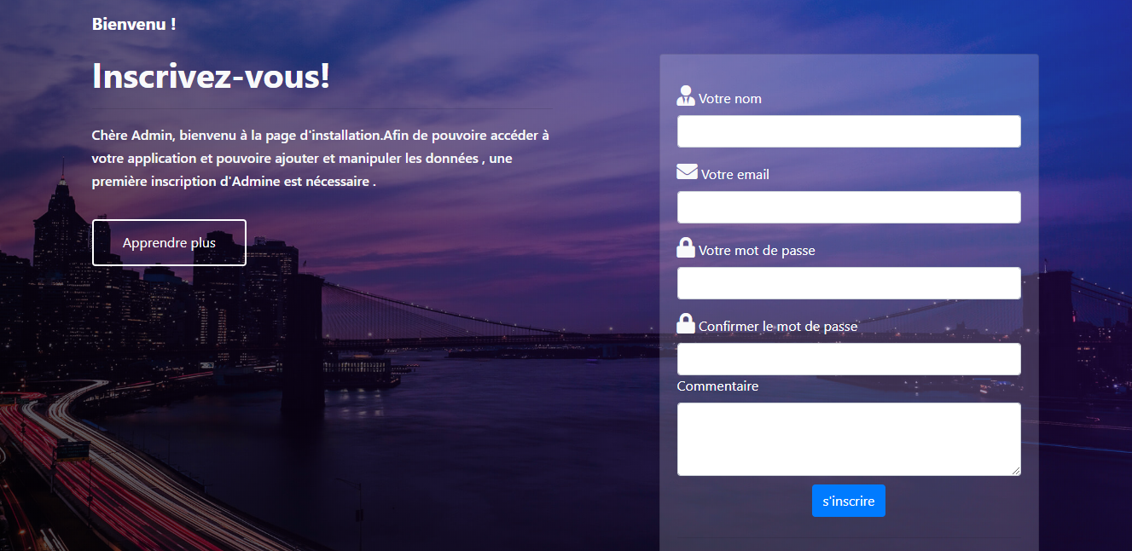Admin authentification

Une fois inscris, l’admin à accès à presque toutes les actions de l’application.

* **Notes sur le code :**

View :

**AdminRegistration:**

Se Situe dans le fichier (views/AdminRegistration.blade.php),représente le Template pour la création du premier utilisateur Admin.

Controller :

**HomeController :**

Se Situe dans le fichier (Controllers/HomeController), l'une de ses utilisations, est la création administrateur (adminRegisterIndex and firstAdminStore)

1. Page d'accueil principale (après la première inscription)

* **Notes sur le code :**

Views :

**Layout\Structure :**

Se Situe dans le fichier (views/layouts/structure.blade.php),représente le Template principale que tous les autre vues vont hériter (étendre).

JS : Liens CSS :

[../jquery-3.3.1.min.js](https://code.jquery.com/jquery-3.3.1.min.js) [*../4.1.2/css/bootstrap.min.css*](https://stackpath.bootstrapcdn.com/bootstrap/4.1.2/css/bootstrap.min.css)

[../1.14.3/umd/popper.min.js](https://cdnjs.cloudflare.com/ajax/libs/popper.js/1.14.3/umd/popper.min.js) *../*[*1.10.19/css/jquery.dataTables.css*](https://cdn.datatables.net/1.10.19/css/jquery.dataTables.css)

[../4.1.2/js/bootstrap.min.j](https://stackpath.bootstrapcdn.com/bootstrap/4.1.2/js/bootstrap.min.js) *../*[*4.7.0/css/font-awesome.min.css*](https://cdnjs.cloudflare.com/ajax/libs/font-awesome/4.7.0/css/font-awesome.min.css)

{{asset ('/css/calendar.css')}}

Controllers :

* **HomeController :**

L’ors de l’accès à l’application, la fonction **index ()** qui se trouve dans app/Http/Controllers/HomeController.php seras exécuté.

**Fonction Index () :**

Cette fonction vas premièrement vérifier si la base de données des utilisateurs est vide en appelant la fonction **CheckFirstRegistration(),** dans le cas vrais, une redirection vers la route 'admin.register.index' seras effectuée.

Dans le cas contraire, la vue 'index' est appelée tout en envoyant les variables suivantes :

$LastFewProjects : les 3 derniers projets triés par état en-cours.

$LastFewTasks : les 3 dernières Taches triés par état en-cours.

1. 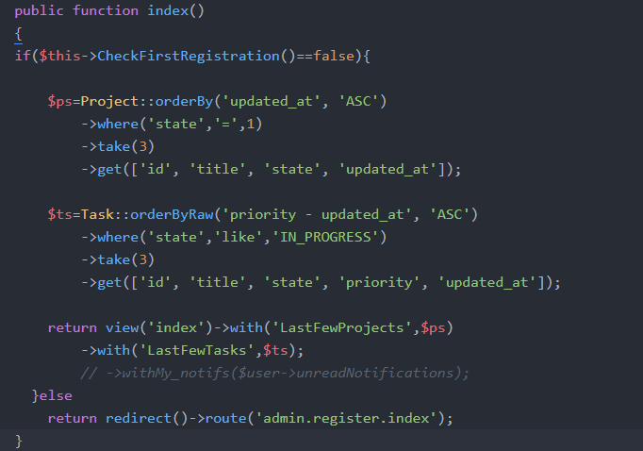HomeController index
2. Page de Login / authentification

Une fois la base de donnée des utilisateurs est remplie, l’accès à l’application seras automatiquement initié par une page d’authentification.

1. 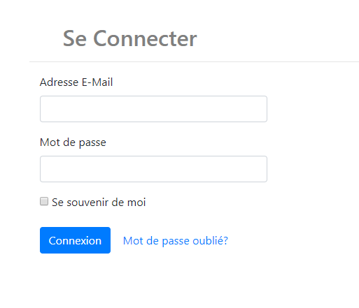Page Login

Cette page vas étendre le layout ***structure.blade.php*** (voir Layout Structure) donc hérite ses scripts et liens css.

L’utilisateur ayant oublié son mot de passe pourras choisir l’option *(Mot de passe oublié ?)* et ensuite seras mené à insérer une adresse email valide, pour recevoir le lien qui le mèneras ensuite à la page de réinitialisation du mot de passe. (Action en cours de modification...)

1. Page d’accueil

L’utilisateur authentifié aura accès à la page d’accueil, celle-ci contient une barre de menu en haut, un calendrier à gauche et Les Derniers Projets et Taches (en-cours) aux milieux.

* **Notes sur le code :**

**Le calendrier :**

-Le code html du calendrier se trouve dans :

(views/Calendars/mycalendar.blade.php), ce fichier utilise l’objet $month de classe (app\Calendar\Month)

-Son css définit dans le Template :

*{{asset ('/css/calendar.css')}}*

-La classe Month définit les éléments suivant :

* **Variables globales :**

$days : Tout le jour de la semaine

$months : Tout les mois de l’année par nom

$month et $year : par défaut =null : Le mois compris entre 1 et 12 et l’année en entier passées dans l’url de la page.

* **Fonctions de la classe Month :**

**f.GetStartingDay() :** retourne le premier jour du mois courant sous format (Y-M-01)

**f.ToString() :** retourne le mois en toute lettre (ex: Janvier 2018)

**f.GetWeeks() :** retourne le nombre de semaine de le mois

**f.WithinMonth($date) :** vérifie si le Jour ($date) est inclus dans le mois courant !

**f. Inweekend ($date) :** vérifie si le jour est en samedi ou dimanche

**f. Isfreeday($date)** : vérifie si le jour est une fête nationale est retourne le titre de la fête (pour l’année 2018 – 2019 - 2020)

**f.Iscurrentdate($date) :** vérifie si la $date est le jour courant

**f.nextMonth() :** renvois le mois suivant sous format (Objet de Classe Month).

**f.previousMonth() :** renvois le mois précédent.

1. ***Interface Admin et Gérant***
2. Interface Admin et Gérant

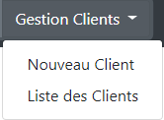

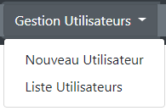





***Notifications :***

Derniers Projets crées

Ou modifiés

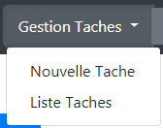

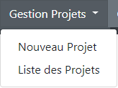

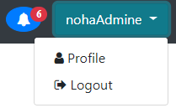

NomAdmine

En accédant à un projet l’Admin et le Gérant auront le droit de modifier et clôturer un projet.

NB : Une fois le Projet clôturé, aucune modification n’est permise concernant le projet, ses taches et les membres concernés.

1. ***Interface Chef de Projet***
2. Interface Chef de Projet







Liste des Projets de ce Chef de Projet

Lister les taches de cet utilisateur

-Le Chef de Projet à accès aux Projets, ils peu les modifier, mais ne peut pas clôturer un Projet.

-Le Chef de Projet à accès aux Tâches, ils peu les modifier, ajouter ou supprimer des membres, et peu valider la tâche.

1. ***Task Index :***
2. Tasks\index :

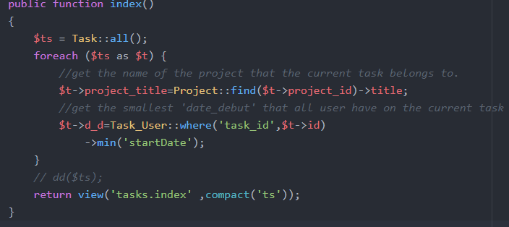

Chaque tâche peut avoir plusieurs employés qui y travaillent, en même temps, chaque relation "task_user" a une date de début et une date de fin, pour décider de la date de début à afficher sur une tâche, Nous avons sélectionné les plus petits.

1. 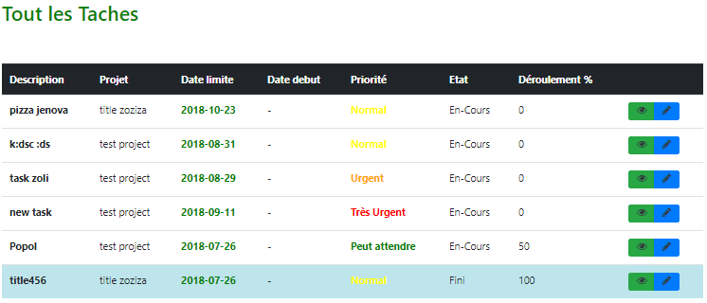Liste des Taches
2. Tasks\edit :
3. 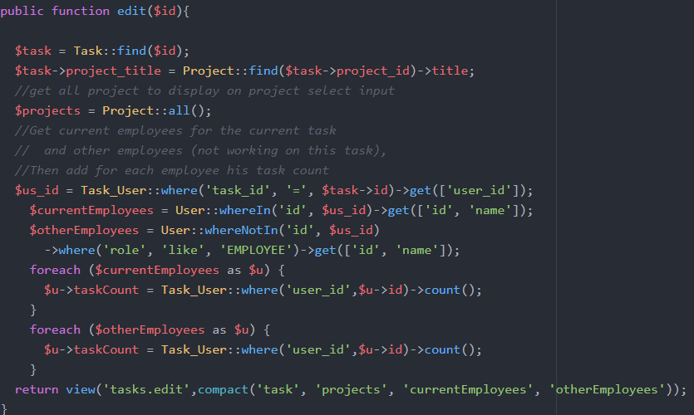Code « Modifier une Tâche »

à partir du code ci-dessus, nous avons renvoyé toutes les données requises pour les deux tables, y compris le nombre de tâches pour chaque employé.

1. 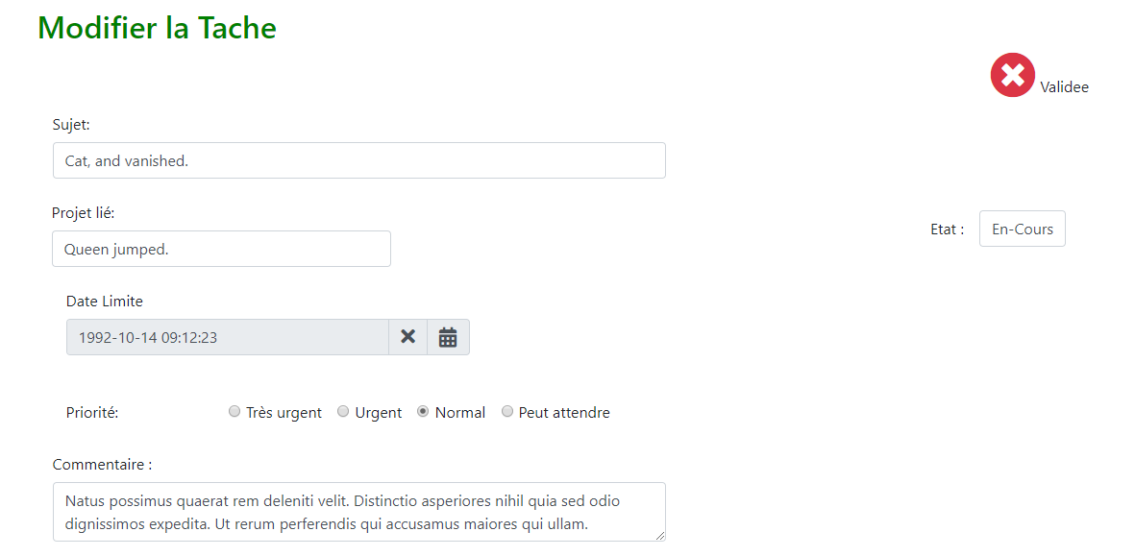Modifier une Tâche(top)

Pour valider une tâche, il faut cliquer sur le bouton circulaire rouge pour enregistrer les modifications.

Comme vous pouvez le voir sur les figures, il y a deux tableaux, un pour les employés actuels travaillant sur la tâche en cours et un pour les autres employés.

1. Modifier une Tâche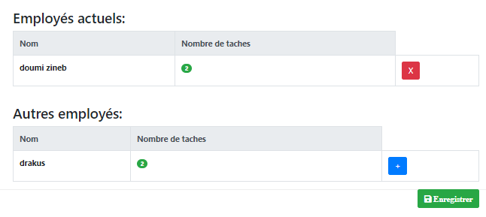(bottom)

Pour joindre un employé à une tâche, vous devez le sélectionner en cliquant sur le bouton (bleu) + situé à côté.

Pour détacher un employé d’une tâche, vous devez le sélectionner en cliquant sur le bouton (rouge) X situé à côté.

Vous pouvez attacher ou détacher autant de fois que possible, mais aucune modification n'est enregistrée à moins de cliquer sur le bouton d'enregistrement (vert).

* **Notes sur le code :**

View :

{{Asset (‘Resposive_Task_User_Select.js’)}}

addRow(v, isAdd, name, tcount) *création d’un élément avec les donnes nécessaire.*

addTo(v, name, tcount) *ajouter un élément a lune des tables*.

removeFrom(v, name, tcount) *retirer un élément a lune des tables.*

Controllers :

**HomeController :**

Se Situe dans le fichier (Controllers/TaskController), ‘task update’

1. ***Interface Employé***

Nom

Afficher tous les Projets

Lister les tâches attribuées à cet employé

1. Interface Employé

* **Notes sur le code :**

Controllers :

* **TaskController :**

**Fonction MyTasks ($id):** cette fonction prend en paramètre l’id d’utilisateur courant (l’employé).

Retourne la vue ‘tasks.mesTaches’ avec les variables :

Le tableau $ts : stockant tous les tâches de cet employé

$t->project_title : retourne le titre du projet relié à chaque tache

**//** Les 2 variables si dessous ne sont pas encore pris en charge ils seront traités dans une prochaine version de l’application **//**

**$s_d :** la date du début de tache(en cours de traitement)

**$f_d :** la date de fin de tache(en cours de traitement)

s

Views :

* **Task\show :**

En accédant à une de ses Taches, l’employé peu modifier le pourcentage de progression dans la tache tant que le projet relié à cette tâche n’est pas clôturé.

1. Tache Employé

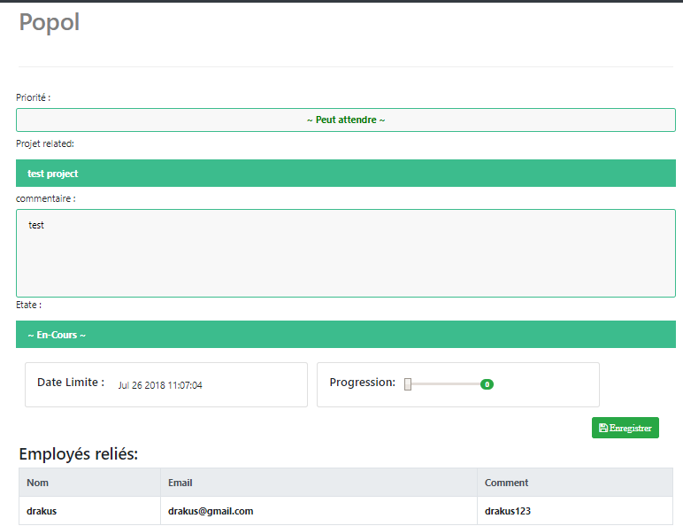

**Task Name**

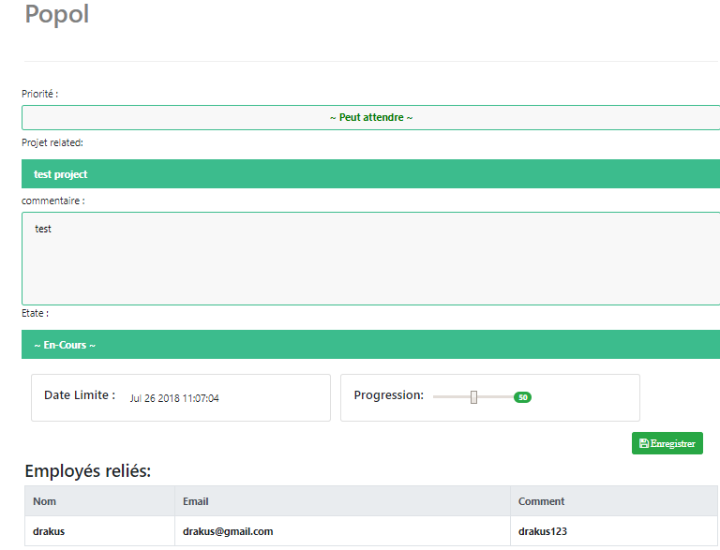

1. DataTimePicker / Notification :

1. 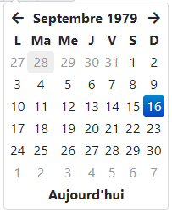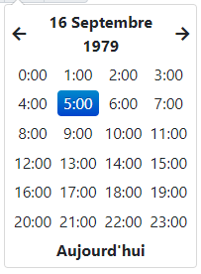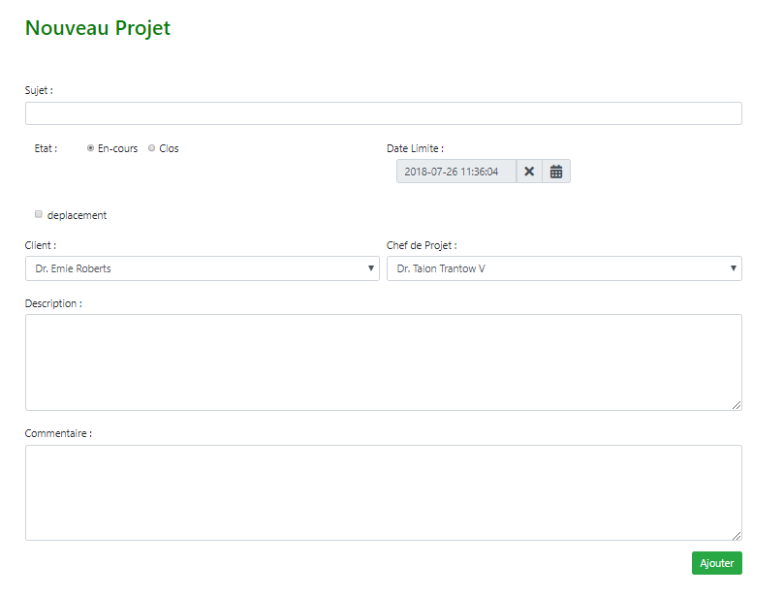Date Time Picker :

Pour sélectionner un datetime, nous pouvons cliquer n'importe où sur le datetimepicker pour afficher le calendrier.

Sélectionner une date affichera le sélecteur de temps, alors la datetimepicker changera de valeur

Pour plus d’information sur le datatimepicker :

https://github.com/smalot/bootstrap-datetimepicker

1. Notification :
2. 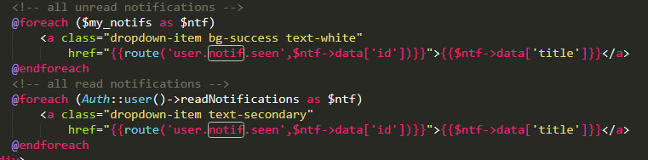Code Notification (view)

Comme vous l'avez peut-être remarqué, le code ci-dessous est loin d'être parfait (mauvais condition « if »), une version fixe sera disponible au plus vite possible.

1. 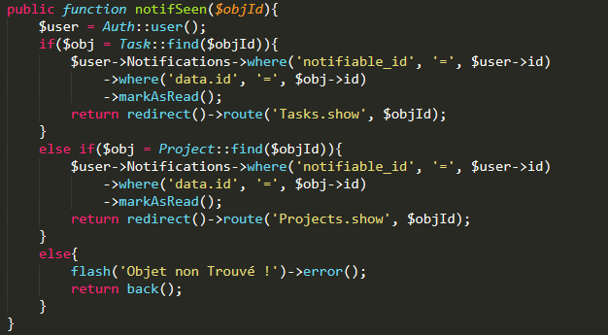Code Notification (Controller)

Tout ce code a été créé pour afficher les notifications actuelles de l'utilisateur actuel et pour changer l'état de chaque notification, après avoir cliqué dessus, il affiche la liste des notifications actuelles, pour pouvoir ensuit clinker sur une pour l’afficher.